Título:

Programas de controle da dengue no Brasil:

uma análise crítica dos seus principais objetivos

Dengue control programs in Brazil:

A critical analysis of its main objectives

Resumo

O Brasil instituiu quatro programas norteadores, em diversos momentos, como forma de controle da dengue. O presente trabalho tem como objetivo analisar o cumprimento dos principais objetivos desses programas de controle. A metodologia desenvolvida foi analisar os objetivos de cada um dos programas e cruzá-los com os dados epidemiológicos. Nenhum programa se mostrou eficaz. Há necessidade urgente de discutir os resultados insatisfatórios, frente ao crescimento significativo dos casos no país.

Palavras-chave: dengue, *Aedes*, programas de controle de doenças, inseticida, políticas públicas.

Abstract

Brazil instituted four guiding programs, at various times, as a form of dengue control. The present work aims to analyze the fulfillment of the main objectives of these control programs. The methodology developed was to analyze the objectives of each of the programs and to cross them with the epidemiological data. No program proved effective. There is an urgent need to discuss the unsatisfactory results, given the significant increase in cases in the country.

Key words: dengue, *Aedes*, disease control programs, insecticide, public policies.

Introdução

O controle da dengue no Brasil é um desafio assumido pelo governo, desafio esse que atravessa mais de duas décadas. O estado brasileiro instituiu documentos norteadores em diversos momentos como programa nacional oficial e com objetivos claros sobre a doença e sua incidência. O presente trabalho tem como objetivo analisar o cumprimento dos principais objetivos dos programas de controle da dengue no Brasil.

A primeira campanha de combate à dengue deu-se a partir de 1947. Em 1955, o *Aedes aegypti* foi considerado erradicado do país. Entretanto, a partir da década de 1960, o vetor foi re-introduzido, provavelmente de países vizinhos, atingindo em 1967, o Estado do Pará, em 1977 no Rio de Janeiro e no início da década de 1980, em Roraima (FIOCRUZ, 2008). Em 2015, o número de casos da doença atingiu 1.649.008.

A origem da dengue

A dengue provavelmente teve origem em um vírus presente de outros primatas. O primeiro mosquito a transferir o vírus para o ser humano deve ter sido o *Aedes albopictus* por ser encontrado mais facilmente em ambos ambientes, silvestre e urbano. Esse contato, entre mosquito e ser humano, teria sido facilitado pelo desmatamento e o desenvolvimento urbano. Essa inserção humana, acredita-se, tenha ocorrido na Ásia, provavelmente na China (FIOCRUZ, 2008). Há um relato de 992 d.C. que é compatível com os sintomas da dengue. A doença foi chamada de “veneno d’água” e incluía sintomas como manchas no corpo, febre, dor ocular e artralgia (FIOCRUZ, 2008).

Entre 1780 e 1916, é provável que tenham ocorrido sete quadros pandêmicos de dengue. Essas situações se deram pela disseminação dos vetores, provavelmente pelo transporte transcontinental por meio da navegação comercial e do tráfico de escravos (FIOCRUZ, 2008). A rápida e desordenada urbanização das cidades portuárias poderia ter sido um facilitador para a instauração do vetor e da doença.

A doença chega às Américas provavelmente em 1780, na Filadélfia, Estados Unidos. Nas epidemias de 1826 a 1828, foi que o nome da doença efetivou-se como dengue. A primeira situação epidemiológica na América do Sul teria ocorrido em 1818 em Lima, Peru. Logo após, houve uma epidemia entre os anos de 1824 e 1828. No Brasil, o primeiro quadro epidêmico ocorreu entre os anos de 1845 e 1851. As principais cidades atingidas foram as do Rio de Janeiro, São Paulo e Salvador (FIOCRUZ, 2008).

A dengue no século XX

Em 1906, Thomas Bancrofti demonstrou que a dengue era transmitida pelo *Aedes aegypti*. Ele submeteu, de maneira controlada, mosquitos a seres humanos com dengue na fase aguda e depois esses mosquitos se alimentaram de voluntários saudáveis que desenvolveram a doença dez dias depois (FIOCRUZ, 2008).

Durante a década de 1940, foram identificados os dois primeiros tipos de vírus da dengue: O DEN-1 e o DEN-2. EM 1956, foram identificados os sorotipos DEN-3 e DEN-4 (FIOCRUZ, 2008).

Durante o século XX, a dengue continuou a se disseminar para o mundo. Hoje, acredita-se que 2,5 bilhões de pessoas encontram-se em áreas de risco (FIOCRUZ, 2008). As epidemias tornaram-se progressivamente mais agressivas, particularmente após a Segunda Guerra Mundial (FIOCRUZ, 2008). Na região asiática, as condições propiciaram grandes epidemias e a formação de regiões hiperendêmicas, de transmissão intensa e persistente ou de circulação de vários sorotipos. A dengue hemorrágica foi reconhecida e descrita pela primeira vez na epidemia de 1950 nas cidades de Manila e Bangkok, ambas nas Filipinas. Havia um novo conjunto de sintomas de maior gravidade que atingia um grupo de infectados (GUZMAN; HARRIS, 2015).

Estima-se atualmente um número de 50 a 100 milhões de casos de dengue no mundo por ano; de 250.000 a 500.000 casos de FHD por ano e um total de mortes anual entre 15.000 a 20.000, o que significa uma taxa média de 5% de mortalidade (Fig.1). Hoje, a dengue é endêmica em 102 países do mundo (FIOCRUZ, 2008).

Figura 1 - Números da dengue no mundo (estimativas para 2013).

Fonte: Fiocruz. Dengue [CD-ROM].

A REEMERGÊNCIA DA DENGUE

Mudanças na ocupação do espaço e a realocação demográfica na Ásia e na América especialmente no pós-guerra, foram determinantes para um ambiente favorável para o aumento da população do *Aedes*, e, extensivamente ao número de casos da dengue. O crescimento econômico trouxe um número maior de habitantes para a zona urbana que, sob rápido crescimento, apresentava progressivos problemas em sua ocupação e na sua infraestrutura. Assim, o número de criadouros de larvas do *Aedes* aumentou radicalmente pela falta do ordenamento urbano e do saneamento ambiental. O aumento da mobilidade das pessoas, em função dos avanços nos transportes coletivos e da aviação civil colaborou na disseminação de portadores, dos vírus e dos vetores. Dessa forma, muitas regiões tornaram-se hiperendêmicas em função de os sorotipos espalharem rapidamente e encontrarem ambiente propício para ocorrência do ciclo da doença (GUZMAN; HARRIS, 2015). Em áreas onde os sorotipos são variados e muitos, as chances de FHD aumentaram.

A dengue no Brasil e no Distrito Federal

Há registros de dengue no Brasil desde de 1846, no Rio de Janeiro, São Paulo e Salvador (VALLE, 2015). A partir de 1923, a doença ficou sessenta anos sem nenhum registro da doença, até a epidemia de 1981/1982 em Boa Vista, Roraima (FIOCRUZ, 2008). A partir de então, houve surtos em 1986, 1990, 1994 a 1998, 2001 e 2002, 2007 e 2008. O ano de 2010 foi de pior cenário entre todos, em que a doença atingiu o número histórico de 530 casos para cada 100.000 habitantes. Foi ultrapassado, em número de casos, pelo ano de 2013.

A maior parte dos dados dão conta de associar os surtos com a introdução de novos sorotipos no Brasil, a saber: o DEN-1 em 1986, o DEN-2 em 1990 e o DEN-3 em 2001 e, aparentemente, ao DEN-4 em 2010. Essa explicação, porém, não coaduna com a recente epidemia de 2013, visto que não há novas formas de vírus. A epidemia de 2010 apresentou menos casos graves de a que de 2008, mas o número de mortes foi maior. Os dados de 2013 não estão completos.

Seguem abaixo os dados epidemiológicos em série histórica da incidência da forma clássica, o número de casos graves e quantidade de óbitos no Brasil de 1990, 1991 e de 1994 a 2012 (Fig. 2, 3 e 4).

Figura 2 - Incidência[1] de dengue no Brasil de 1990 a 2012. A incidência está representada em número de casos para cada 100.000 habitantes.

Fonte: SES/SINAN (SINAN desde 1999), disponível em <http://portal.saude.gov.br/portal/saude/profissional>

O gráfico abaixo traz a evolução dos casos de dengue grave no Brasil entre 1990 e 2012.

Figura 3 - Número de casos de FHD no Brasil de 1990 a 2012.

Fonte: SES/SINAN (SINAN desde 1999), disponível em <http://portal.saude.gov.br/portal/saude/profissional>

A seguir estão apresentados os óbitos no Brasil ocasionados pela incidência da dengue na população, de 1990 a 2012.

Figura 4 - Número de óbitos de dengue no Brasil de 1990 a 2012.

Fonte: SES/SINAN (SINAN desde 1999), disponível em <http://portal.saude.gov.br/portal/saude/profissional>

Os programas de controle

Com os casos aumentando nas décadas de 1980 e 90 (SANTOS; AUGUSTO, 2005), a dinâmica de planos emergenciais precipitaram o surgimento de um primeiro programa para erradicação do mosquito transmissor: o Plano Diretor de Erradicação do *Aedes aegypti* (PEAa) (BRASIL, 1996).

Com o insucesso do seu objetivo principal, novos planos ou programas se sucederam: o Plano de Intensificação das Ações de Controle do Dengue (PIACD) (BRASIL, 2001), o Programa Nacional de Controle da Dengue (PNCD) (BRASIL, 2002) até o último e atualmente implementado, o Diretrizes Nacionais para a Prevenção e Controle de Endemias da Dengue (DNPCED) (BRASIL, 2009).

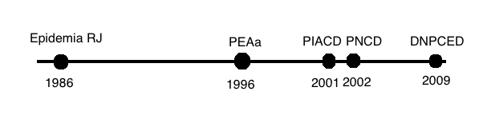

Figura 5. Linha do tempo com os planos ou programas para controle da dengue no Brasil, a partir da epidemia de 1986, no Rio de Janeiro.

Com base nos objetivos centrais dos programas, eles realmente falharam? Esses objetivos não foram cumpridos, ainda que parcialmente?

Material e métodos

A metodologia desenvolvida no presente trabalho consiste em analisar os objetivos de cada um dos programas de controle da dengue no Brasil e cruzá-los com os dados epidemiológicos disponíveis. Desse cruzamento de dados, pretende-se avaliar se os objetivos preconizados nos documentos foram contemplados ou não.

As curvas de tendência foram obtidas por programas de análise estatística incorporados em softwares de produção de planilhas de dados.

Resultados

A relação entre a introdução de programas governamentais e a incidência da doença pode ser observada a seguir que se refere ao número de casos totais de 1990 a 2013 (até outubro) (fig.6). Foi feita uma superposição da curva obtida com a publicação dos programas nacionais em seus respectivos anos. O objetivo é o de avaliar o real impacto na incidência da doença das mudanças de estratégia do governo no combate à doença.

Número de casos de dengue

Figura 6 – Número de casos de dengue no Brasil e os anos de publicação dos planos ou programas nacionais de combate à dengue.

Fonte: SES/SINAN

A apresentação de novos programas era uma tentativa de deter o avanço da dengue. Como normativa, sob forma de objetivos, cada um deles propunha seus desafios, suas naturezas e seus destinos. Com base no apresentado em cada documento, foi feita a análise abaixo, que indica seus objetivos, quais foram alcançados, além de respectivos comentários (Tabela 1).

Tabela 1 – Planos/Programas, objetivos e justificativa de atingimento.

|  |  |  |  |  |
| --- | --- | --- | --- | --- |
| Planos/programas | Objetivo principal | O objetivo principal foi atingido? | Preconiza o controle químico (com inseticidas)? | Por quê? |
| PEAa | Erradicar o *Aedes aegypti* | Não | Sim | O *Aedes aegypti* nunca mais foi erradicado no Brasil, estando presente até o momento, em grande quantidade |
| PIACD | reduzir a incidência da dengue, reduzir a letalidade de FHD e reduzir a infestação de *Aedes aegypti* | Não | Sim | Quanto à incidência, houve uma aumento substancial no ano seguinte, seguido de queda; em 2007, os níveis voltaram ultrapassaram os valores de 2001;  Quanto à letalidade, ela sempre ficou acima de 1% [2] |
| PNCD | reduzir a incidência da dengue, reduzir a letalidade de FHD e reduzir a infestação de *Aedes aegypti* | Não | Sim | Quanto à incidência, houve uma redução substancial nos anos seguintes; em 2010, os níveis voltaram ultrapassaram os valores de 2002;  Quanto à letalidade, ela sempre ficou acima de 1% [3] |
| DNPCED | evitar a ocorrência de óbitos por dengue | Não | Sim | Embora haja um uma tendência de diminuição das mortes, o número de mortes após a implementação do plano é maior que nos anteriores ao plano |

Quadro 1 – Comparação dos planos e programas no que diz respeito ao objetivo principal de cada um deles, seus resultados e a indicação de atingimento ou não do objetivo principal.

No caso do PIACD e do PNCD, havia nos objetivos reduzir para 1% a letalidade nos casos graves de dengue. Abaixo seguem os valores da letalidade, de 2001 a 2012 (tab.2).

Tabela 2. Letalidade da dengue, óbitos e casos graves no Brasil nos anos destacados.

|  |  |  |  |
| --- | --- | --- | --- |
| **ano** | **letalidade** | **óbitos** | **casos graves** |
| **2001** | 3,02 | 44 | 1453 |
| **2002** | 2,03 | 150 | 7353 |
| **2003** | 2,54 | 88 | 3454 |
| **2004** | 2,30 | 18 | 780 |
| **2005** | 3,73 | 69 | 1845 |
| **2006** | 4,87 | 142 | 2913 |
| **2007** | 4,84 | 290 | 5983 |
| **2008** | 2,28 | 561 | 24571 |
| **2009** | 3,27 | 341 | 10418 |
| **2010** | 3,75 | 656 | 17474 |
| **2011** | 4,57 | 482 | 10546 |
| **2012** | 7,38 | 327 | 4425 |

Fonte: SES/SINAN

Conforme os dados na figura abaixo, que se referem à evolução da letalidade (fig.7).

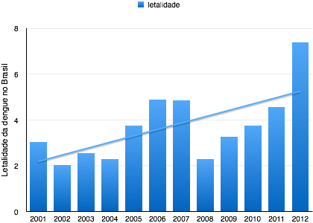

Fonte: SES/SINAN

Figura 7 - Letalidade da dengue em números absolutos e a linha de tendência dos dados. (a letalidade foi calculada como o número de óbitos dividido pelo número de casos graves).

No caso do DNPCED, o objetivo era o de reduzir os óbitos. A figura abaixo que há uma tendência dos dados dos óbitos, embora os dados de 2013 ainda sejam incompletos (fig.8).

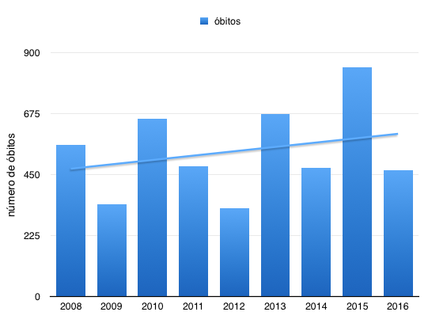

Figura 8 - Número de óbitos de dengue no Brasil por ano e a linha de tendência dos dados.

Fonte: SES/SINAN

Entretanto, se fizermos uma composição do total de óbitos sete anos antes do plano e dos sete últimos anos, após 2009, percebemos que o número de óbitos teve um crescimento de 160%.

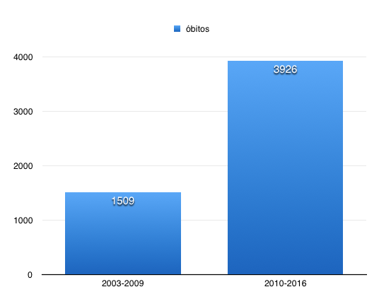

Número de óbitos

Figura 9 - Número de óbitos, sete anos antes do DNPCED (de 2003a 2009) e sete anos depois (de 2010 a 2016).

Fonte: SES/SINAN

Discussão

No que se refere aos casos absolutos de dengue no Brasil, nenhum programa se mostrou eficaz. Quando o elemento da letalidade foi introduzido nos programas, pensou-se tê-lo como meta atingível, meta essa estipulada sempre pelo corpo técnico-político que constrói nossas políticas públicas de controle. Entretanto, mais uma vez, os resultados demonstram a incapacidade de se cumprir o que se promete, o que se metaliza: a letalidade ultrapassa categoricamente o 1% preconizado, chegando a mais de sete vezes esse valor (em 2012)!

Quanto aos óbitos, principal objetivo do programa atual, há uma tendência de redução, como mostrado. Entretanto, o número absoluto de mortes após o programa é maior que em período igual e anterior. Assim, mais uma vez, os resultados são desanimadores.

Conclusões

Percebe-se claramente que os objetivos dos programas apresentados no Brasil para o controle da dengue não foram atingidos. Há uma escalada quantitativa nítida quando observamos os dados, a despeito de haver esse ou aquele plano de contenção. Centrados todos no controle químico (com inseticidas), esses programas não diversificaram seu *modus operandi* e seus objetivos não são alcançados. Embasado pelos fatos, deve-se procurar onde poderiam estar as falhas dos programas, na tentativa de ajudar a saúde pública a seguir caminhos mais concisos, financeiramente mais justos e ecologicamente mais corretos. A constante substituição dos programas não tem trazido benefícios para a população. Há uma série de pontos que podem entrar imediatamente em pauta, sustentados pelas análises anteriores, que incluiria enganos estratégicos e/ou metodológicos. Entre eles: o modo de levantamento da população dos mosquitos, a eficácia do uso dos inseticidas e o papel dos gestores e dos agentes. De certo, é há necessidade urgente de discutir os resultados insatisfatórios, frente ao crescimento significativo da doença no país.

Bibliografia

BRASIL. Ministério da Saúde. **Plano Diretor de Erradicação do *Aedes aegypti* no Brasil.** Brasília: OPAS; 1996.

BRASIL. Fundação Nacional de Saúde. **Plano de Intensificação das Ações de Controle do Dengue**. Brasília: FUNASA; 2001.

BRASIL. Fundação Nacional de Saúde. **Programa Nacional de Controle da Dengue.** Brasília; 2002.

BRASIL. Ministério da Saúde. **Diretrizes Nacionais para a Prevenção e Controle de Epidemias de Dengue**. Brasília: Ministério da Saúde/Secretaria de Vigilância em Saúde; 2009.

FIOCRUZ. **Dengue** [CD-ROM]. Rio de Janeiro: Fiocruz; 2008.

GUZMAN, M.G.; HARRIS, E. Dengue. The Lancet, fev. 2015, Vol.385(9966), pp.453-465

LASNEAUX, M.V. **O uso de inseticidas na Saúde Pública: uma crítica ao modelo de combate à dengue no Brasil e no DF**. Brasília-DF. Dissertação [Mestrado em Bioética] - Universidade de Brasília; 2014.

SANTOS S.L.; AUGUSTO L.G.S. Modelo de controle de dengue, pontos e contrapontos. In: AUGUSTO L.G.S.; CARNEIRO R.M.; Martins P.H. Abordagem **Ecossistêmica em Saúde – Ensaios para o Controle da Dengue**. Recife (PE): Ed. UFPE; 2005. p. 115-36.

VALLE, D. et al. **Dengue: teorias e práticas**. Rio de Janeiro: Fiocruz, 2015.

1. Incidência: número de casos por 100.000 habitantes
2. Valor preconizado no documento.
3. Valor preconizado no documento.